### 警讯通讨论组API概述

|  |  |  |
| --- | --- | --- |
|  | **URL** | **说明** |
| **新增讨论组** | /api/discuss/add | 新建一个带名称的讨论组并加入成员 |
| **更新讨论组** | /api/discuss/update | 更新讨论组的名称或成员 |
| **删除讨论组** | /api/discuss/delete | 删除讨论组并移除所有成员 |
| **讨论组查询** | /api/discuss/query | 通过条件查询通过API新增的讨论组 |
| **讨论组记录回传** | /api/discuss/download | 下载删除的讨论组的聊天记录 |

### 新增讨论组

URL:

http://server-url/pmmanage/api/discuss/add

HTTP请求方式:

POST

请求参数:

|  |  |  |  |
| --- | --- | --- | --- |
| 参数名 | 必选 | 类型及范围 | 说明 |
| appid | true | string(20) | 调用接口的应用ID |
| name | true | string(60) | 讨论组名称，只允许数字英文汉字和下划线“_” |
| userlist | true | string | 成员ID列表，用逗号分隔，格式如user1,user2 |
| creator | true | string | 创建者ID |

例如:

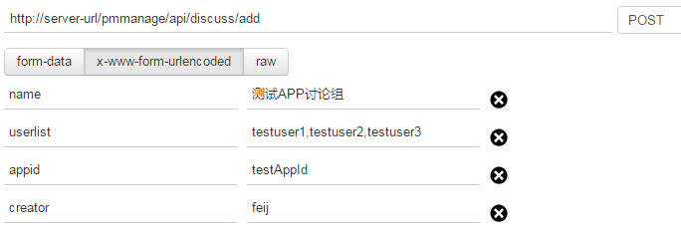

返回结果:

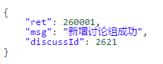

返回字段说明:

|  |  |  |
| --- | --- | --- |
| 返回值字段 | 类型 | 说明 |
| ret | int | 返回码 |
| msg | string | 返回信息 |
| discussId | int | 若新增成功，则返回讨论组ID，调用方需要记录返回的ID，以便后续查询更新删除操作 |

### 更新讨论组

URL:

http://server-url/pmmanage/api/discuss/update

HTTP请求方式:

POST

请求参数:

|  |  |  |  |
| --- | --- | --- | --- |
| 参数名 | 必选 | 类型及范围 | 说明 |
| appid | true | string | 调用接口的应用ID |
| discussid | true | int | 讨论组ID |
| name | false | string(60) | 讨论组名称，只允许数字英文汉字和下划线“_” |
| userlist | false | String | 成员ID列表，用逗号分隔，格式如user1,user2 |

注意事项：

name和userlist参数至少一个有值，否则更新请求无效。

例如：

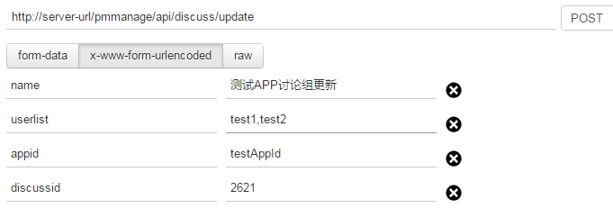

返回结果:



返回字段说明:

|  |  |  |
| --- | --- | --- |
| 返回值字段 | 类型 | 说明 |
| ret | int | 返回码 |
| msg | string | 返回信息 |

### 删除讨论组

URL:

http://server-url/pmmanage/api/discuss/delete

HTTP请求方式:

GET

请求参数:

|  |  |  |  |
| --- | --- | --- | --- |
| 参数名 | 必选 | 类型及范围 | 说明 |
| appid | true | string | 调用接口的应用ID |
| discussid | true | int | 讨论组ID |

例如：



返回结果:

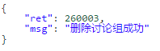

返回字段说明:

|  |  |  |
| --- | --- | --- |
| 返回值字段 | 类型 | 说明 |
| ret | int | 返回码 |
| msg | string | 返回信息 |

### 讨论组查询

URL:

http://server-url/pmmanage/api/discuss/query

HTTP请求方式:

GET

请求参数:

|  |  |  |  |
| --- | --- | --- | --- |
| 参数名 | 必选 | 类型及范围 | 说明 |
| appid | true | string | 调用接口的应用ID |
| discussid | false | int | 讨论组ID |

注意事项：

只带参数appid返回通过该appid添加的所有讨论组信息,指定discussid返回单个讨论组信息

例如：



返回结果:

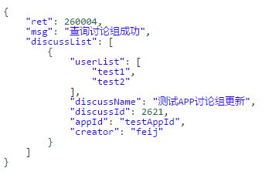

返回字段说明:

|  |  |  |
| --- | --- | --- |
| 返回值字段 | 类型 | 说明 |
| ret | int | 返回码 |
| msg | string | 返回信息 |
| discussList |  | 讨论组列表 |
| discussId | int | 讨论组ID |
| discussName | string | 讨论组名称 |
| userList |  | 用户列表 |
| appId | string | 添加讨论的应用ID |
| creator | string | 创建用户ID |

### 讨论组记录回传

URL:

http://server-url/pmmanage/api/discuss/download

HTTP请求方式:

GET

请求参数:

|  |  |  |  |
| --- | --- | --- | --- |
| 参数名 | 必选 | 类型及范围 | 说明 |
| appid | true | string | 调用接口的应用ID |
| discussid | true | int | 讨论组ID |

返回结果:

下载一个包含指定讨论组所有聊天记录的xml文件